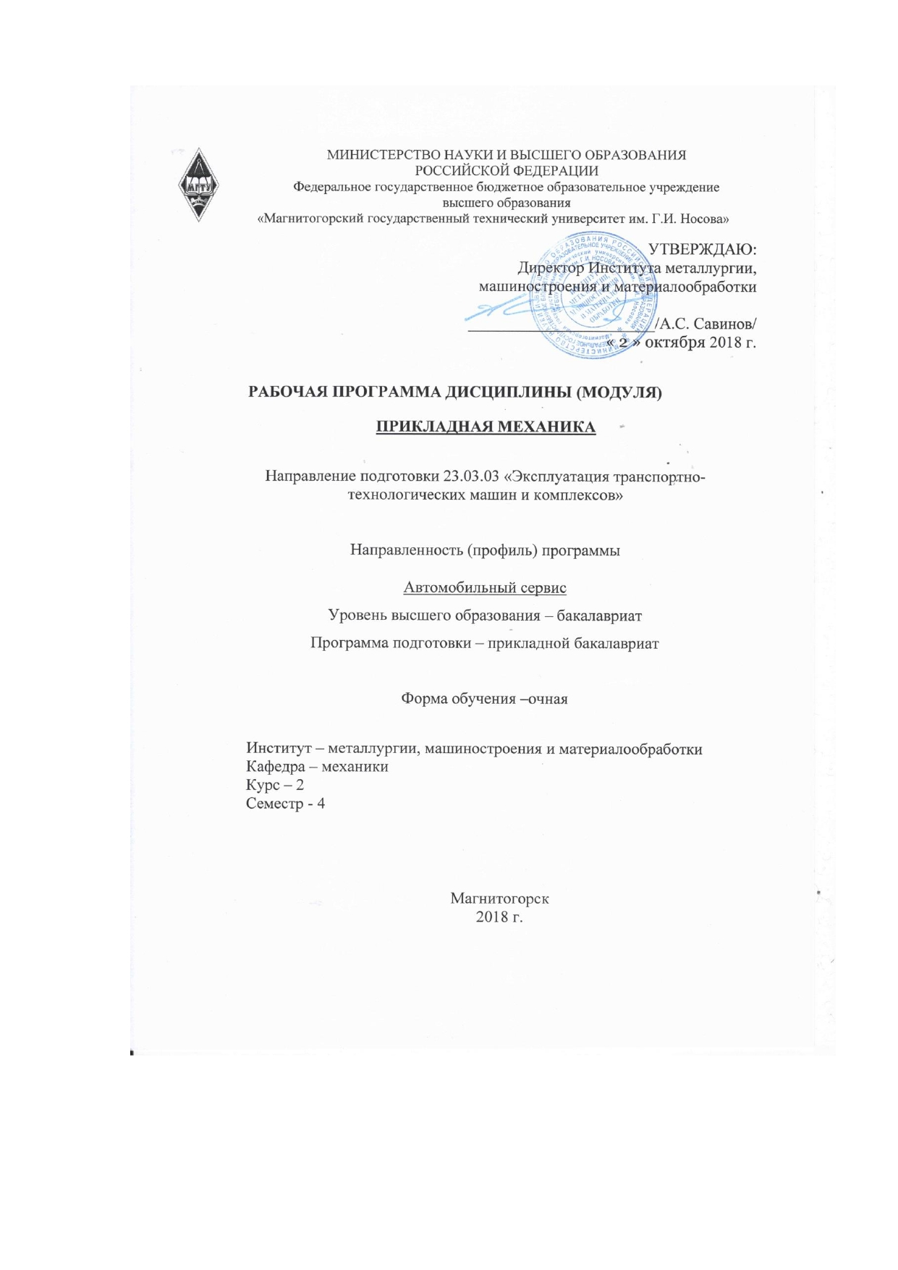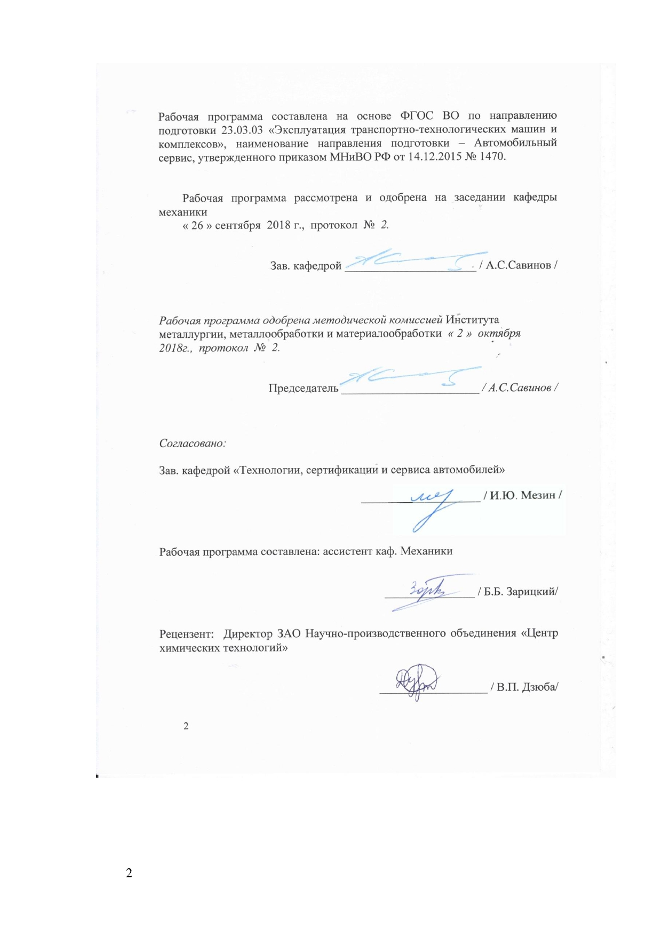



**1 Цели освоения дисциплины**

Цельюпреподавания дисциплины " Прикладная механика" является формирование у обучающихся физических знаний, необходимых для понимания принципов работы приборов и устройств, служит основой изучения специальных дисциплин. Курс приобретает важное значение в связи с задачей дальнейшего повышения уровня научно-технической подготовки бакалавров.

Дисциплина «Прикладная механика» должна давать теоретическую и практическую подготовку в ряде областей. В курсе должно даваться представление о видах механизмов, структурном, кинематическом, кинетостатическом, динамическом анализе и синтезе механизмов, а также изучение колебаний в механизмах. Формировать знания необходимые для изучения конструкций, теорий работы, расчетов и освоения общих методических вопросов проектирования деталей и передаточных механизмов общего назначения, а также основных видов современных металлургических машин и комплексов. Знания и умения обучающихся, полученные при изучении дисциплины «Прикладная механика» будут необходимы при выполнении выпускной квалификационной работы.

**2 Место дисциплины в структуре образовательной программы   
подготовки бакалавра**

# Дисциплина Б1.Б.17 «Прикладная механика» входит в базовую часть блока 1 образовательной программы.

Для изучения дисциплины необходимы знания (умения, владения), сформированные в результате изучения:

Б1.Б.09 Математики;

Б1.Б.10 Физики;

Б1.Б.15 Теоретической механики;

Б1.Б.16 Сопротивление материалов.

Знания (умения, владения), полученные при изучении данной дисциплины будут необходимы для изучения таких дисциплин, как:

Б1.Б.23 Типаж и эксплуатация технологического оборудования;

Б1.Б.24 Технологические процессы технического обслуживания и ремонта ТиТТМО;

Б1.В.03 Рабочие процессы, конструкция и основы расчета силовых агрегатов;

Б1.В.08 Технология и организация восстановления и производство деталей и сборочных единиц.

**3 Компетенции обучающегося, формируемые в результате освоения   
дисциплины и планируемые результаты обучения**

| Структурный элемент  компетенции | Уровень освоения компетенций |
| --- | --- |
| **ОПК-2**  владением научными основами технологических процессов в области эксплуатации транспортно-технологических машин и комплексов эксплуатацией транспортных систем | |
| **Знать** | принципы работы приборов и устройств |
| **Уметь** | использовать знания основных физических теорий для решения возникающих физических задач |
| **Владеть** | Основами физических теорий для решения возникающих задач |
| **ППК-1** Определять техническое состояние систем, агрегатов и узлов автотранспортных средств | |
| **Знать** | основные физические теории для решения возникающих физических задач в современной физической картине мира |
| **Уметь** | использовать знания о современной физической картине мира |
| **Владеть** | принципами работы приборов и устройств |
| **ППК-2** Демонтировать системы, агрегаты и узлы автотранспортных средств и выполнять работы по устранению неисправностей | |
| **Знать** | основные физические теории для решения возникающих физических задач |
| **Уметь** | самостоятельно приобретать физические знания, для понимания принципов работы приборов и устройств |
| **Владеть** | принципами работы приборов и устройств  знаниями основных физических теорий для решения возникающих физических задач. |
| **ППК-3** Собирать, регулировать и испытывать системы, агрегаты и узлы автотранспортных средств | |
| **Знать** | проблемы создания машин различных типов |
| **Уметь** | выполнять работы в области научно-технической деятельности |
| **Владеть** | самостоятельно приобретать физические знания, для понимания принципов работы приборов и устройств |
| **ПК-8** способностью разрабатывать и использовать графическую техническую документацию | |
| **Знать** | технические характеристики различных устройств |
| **Уметь** | Работать со справочной литературой, ориентирование в сортаменте деталей и узлов |
| **Владеть** | Подбор узлов агрегатов с необходимыми характеристиками |

# **4 Структура и содержание дисциплины (модуля)**

Общая трудоемкость дисциплины составляет 3 зачетных единиц 108 акад. часов, в том числе:

– контактная работа – 61,6 акад.часов:

– аудиторная – 60 акад. часов;

– внеаудиторная- 1,6 акад. часов;

–самостоятельная работа- 46,4 акад.часов;

| Раздел/ тема  дисциплины | Семестр | Аудиторная  контактная работа  (в акад. часах) | | | Самостоятельная работа (в акад. часах) | Вид самостоятельной  работы | Форма текущего контроля успеваемости и  промежуточной аттестации | Код и структурный  элемент  компетенции |
| --- | --- | --- | --- | --- | --- | --- | --- | --- |
| лекции | лаборат.  занятия | практич. занятия |
| **Машины и механизмы.**  Основные характеристики и параметры машин и механизмов. О построении расчетных схем. Основы структурного анализа. Кинематический, динамический и силовой анализ механизмов. Строение и синтез механизмов. Основы структуры и классификации механизмов и машин. Звенья машин. Кинематические пары и их классификация. Классификация кинематических цепей. Определение числа степеней подвижности пространственных и плоских механизмов. Структурный анализ механизмов. Группы Ассура. Порядок проведения структурного анализа плоских механизмов. | 4 | 6 |  | 4/2И | 6 | Закрепление пройденного материала, выполнение практических заданий | Текущий контроль успеваемости выполнение практических заданий | ОПК-2 (ув),  ПК-8(зув) |
| **Особенности проектирования изделий.** Виды изделий, требования к ним, стадии разработки. Принципы расчетов, расчетные модели геометрической формы, материала и предельного состояния.Типовые элементы изделий. | 4 | 4 |  | 3/2 И | 5 | Закрепление пройденного материала, выполнение практических заданий | Текущий контроль успеваемости выполнение практических заданий | ППК-2 (зув),  ППК-3(ув) |
| **Напряженное состояние детали и элементарного объема.** Основные принципы и гипотезы, принятые в сопротивлении материалов. Внутренние силовые факторы. Виды напряжений. Напряжения и деформации. Построение эпюр продольных сил и напряжений. Закон Гука. Изгиб брусьев. Определение опорных реакций. Определение поперечных сил и изгибающих моментов при поперечном изгибе. Построение эпюр Q и М. | 4 | 3 |  | 3 | 5,4 | Закрепление пройденного материала, выполнение практических заданий | Текущий контроль успеваемости выполнение практических заданий | ППК-1 (зув),  ПК-8 (ув) |
| **Механические свойства конструкционных материалов.** Испытания материалов. Диаграмма растяжения низкоуглеродистой стали. Пределы пропорциональности, упругости, текучести, прочности. Энергетические характеристики материалов. Расчет по допускаемым напряжениям. Вероятность разрушения. Коэффициент запаса. Расчет несущей способности типовых элементов. Сопряжения деталей. | 4 | 5 |  | 5/4И | 5 | Закрепление пройденного материала, выполнение практических заданий | Текущий контроль успеваемости выполнение практических заданий | ОПК-2 (ув),  ПК-8(зув) |
| **Механические передачи трением и зацеплением.**  Назначение и роль передач в машинах. Принципы работы и классификация механических передач. Общие кинематические и силовые соотношения механических передач. Выбор расчетных нагрузок. Цилиндрические передачи. Геометрические соотношения. Силы в зацеплении. Материалы. Прочностные расчеты. Конические передачи. Геометрические соотношения. Силы в зацеплении. Материалы. Прочностные расчеты. Червячные передачи. Геометрические соотношения цилиндрических червячных передач. Силы в зацеплении. Материалы. Прочностные расчеты. Расчет к.п.д. червячных передач. Тепловой расчет. Ременные передачи. Классификация и области применения. Клиновые вариаторы. Материалы ремней. Геометрия и кинематика ременных передач. Упругое скольжение и буксование. К.п.д. Силы и напряжения в ремне при работе передачи. Конструкции и материалы шкивов. Стандарты. Расчет плоско- и клиноременных передач. Цепные передачи. Классификация и области применения. Основные характеристики. Конструкции и материалы цепей и звездочек. Смазка цепных передач. Расчеты цепных передач. Проектирование звездочек. | 4 | 5 |  | 5/4И | 7 | Закрепление пройденного материала, выполнение практических заданий | Текущий контроль успеваемости выполнение практических заданий | ОПК-2 (зув),  ППК-1 (ув) |
| **Валы и оси.** Опоры скольжения и качения. Соединение вал-втулка. Роль подшипников в машиностроении. Классификация, система условных обозначений. Конструкции. Материалы тел качения и сепараторов. Указания по выбору подшипников. Критерии работоспособности;  кинематика; нагрузка на тела качения. Расчеты на статическую грузоподъемность, динамическую грузоподъемность, на долговечность. Конструкции подшипниковых узлов. Смазка подшипников. Уплотнительные устройства. | 4 | 3 |  | 5/4И | 5 | Закрепление пройденного материала, выполнение практических заданий | Текущий контроль успеваемости выполнение практических заданий | ОПК-2 (зув),  ППК-1 (ув) |
| **Соединение деталей.** Резьбовые соединения. Классификация соединений деталей машин. Основные параметры резьбы. Основные виды резьбы и области их применения. Расчет болтовых соединений при различных схемах нагружения. Шпоночные соединения. Основные типы шпонок. Классификация и области применения. Стандарты. Выбор шпонок. Проверочные расчеты. Шлицевые соединения. Основные виды шлицевых соединений и области их применения. Технология изготовления деталей шлицевых соединений. Способы центрирования. Проверочный расчет на прочность в соответствии с ГОСТ 21428-75. Виды сварных швов. Конструкции и области применения. Расчеты разных видов сварных соединений при различных способах нагружения. Паяные и клеевые соединения. Заклепочные соединения. Достоинства и недостатки. Области применения. Основные типы швов и виды заклепок. Материалы. Критерии прочности соединения. Расчет деталей заклепочных соединений по допускаемым напряжения. | 4 | 2 |  | 3/2И | 6 | Закрепление пройденного материала, выполнение практических заданий | Текущий контроль успеваемости выполнение практических заданий | ППК-2 (зув),  ППК-3(ув)  ПК-8 (ув) |
| **Упругие элементы, муфты, корпусные детали.** Виды упругих элементов, их разновидности, нагружение, расчет на прочность. Виды муфт, их разновидности, конструктивные особенности, применение. Материалы применяемые для изготовления корпусных деталей. Особенности конструирования. | 4 | 2 |  | 2 | 7 | Закрепление пройденного материала, выполнение практических заданий | Текущий контроль успеваемости выполнение практических заданий | ППК-2 (зув),  ППК-3(ув)  ППК-1 (зув), |
| **Итого за семестр** | **4** | **30** |  | **30/18И** | **46,4** |  | **зачет** | **ОПК-2,**  **ППК-1, ППК-2 ,**  **ППК-3,**  **ПК-8** |
| **Итого по**  **дисциплине:** | **4** | **30** |  | **30/18И** | **46,4** |  | **зачет** | **ОПК-2,**  **ППК-1, ППК-2 ,**  **ППК-3,**  **ПК-8** |

# 5 Образовательные и информационные технологии

Для реализации предусмотренных видов учебной работы в качестве образовательных технологий в преподавании дисциплины «Прикладная механика» используются:

1. **Традиционные образовательные технологии** ориентируются на организацию образовательного процесса, предполагающую прямую трансляцию знаний от препода-вателя к обучающемуся (преимущественно на основе объяснительно-иллюстративных методов обучения). Учебная деятельность обучающегося носит в таких условиях, как правило, репродуктивный характер.

Формы учебных занятий с использованием традиционных технологий:

Информационная лекция – последовательное изложение материала в дисципли-нарной логике, осуществляемое преимущественно вербальными средствами (монолог

преподавателя).

Практическое занятие, посвященное освоению конкретных умений и навыков по предложенному алгоритму.

1. **Интерактивные технологии** – организация образовательного процесса, которая предполагает активное и нелинейное взаимодействие всех участников, достижение на этой основе личностно значимого для них образовательного результата. Наряду со специализированными технологиями такого рода принцип интерактивности просле-живается в большинстве современных образовательных технологий. Интерактивность подразумевает субъект-субъектные отношения в ходе образовательного процесса и, как следствие, формирование саморазвивающейся информационно-ресурсной среды.

Формы учебных занятий с использованием специализированных интерактивных технологий:

Практика-дискуссия – коллективное обсуждение какого-либо спорного вопроса, проблемы, выявление мнений в группе (дискуссия как спор-диалог).

# 6 Учебно-методическое обеспечение самостоятельной работы обучающихся

По дисциплине «Прикладная механика» предусмотрено выполнение практических заданий.

Аудиторная самостоятельная работа обучающихся предполагает решение заданий на практических занятиях.

***Примерные практические задания:***

**Практическое задание 1**

**Кинематический анализ кривошипно-ползунных механизмов**

Начертить кинематическую схему механизма в масштабе $μ_{l}$. Определить масштаб длин $μ_{l}$ по формуле $μ_{l}=\frac{\left|0A\right|}{l_{oa}}$ по вариантам.

|  |  |  |  |  |
| --- | --- | --- | --- | --- |
| **Вариант** | **ОА,м** | **AB,м** | **W, рад/сек** | **Угол, град** |
| **1** | **1** | **2** | **3** | **30** |

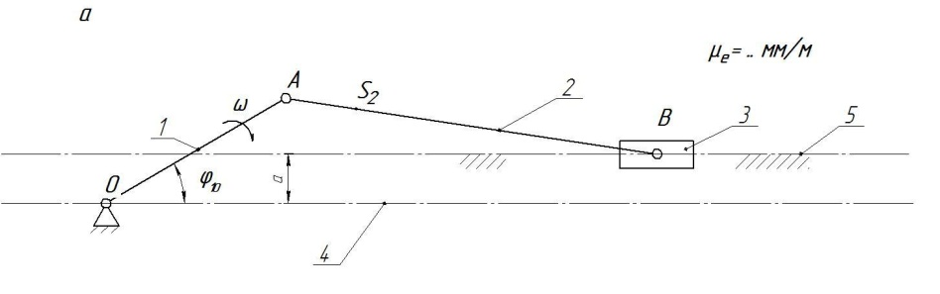

Для **имеющегося механизма построить план скоростей в масштабе $μ_{ϑ}$.**

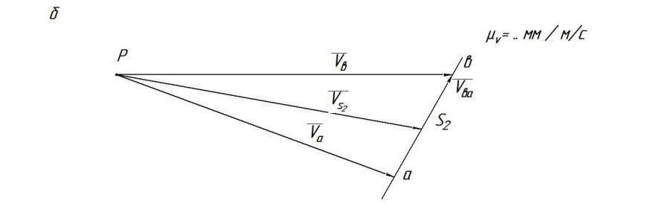

**Для имеющегося механизма построитьплан ускорений в масштабе $μ_{α}$.**

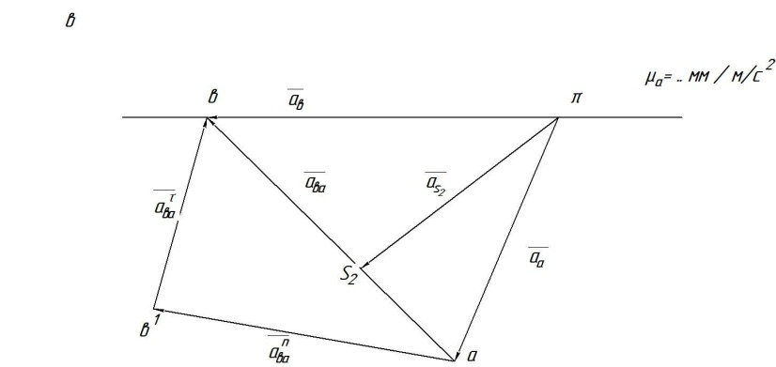

**Практическое задание 2**

**Силовой расчёт кривошипно - ползунных**

**механизмов**

Определение сил, действующих на звенья механизма. Определение реакций в кинематических парах. Определение уравновешивающего момента.

Выделить структурную группу Ассура и показать все силы, действующее на неё, а также момент инерции второго звена. Составить систему уравнений и решить эти уравнения графо-аналитическим методом.

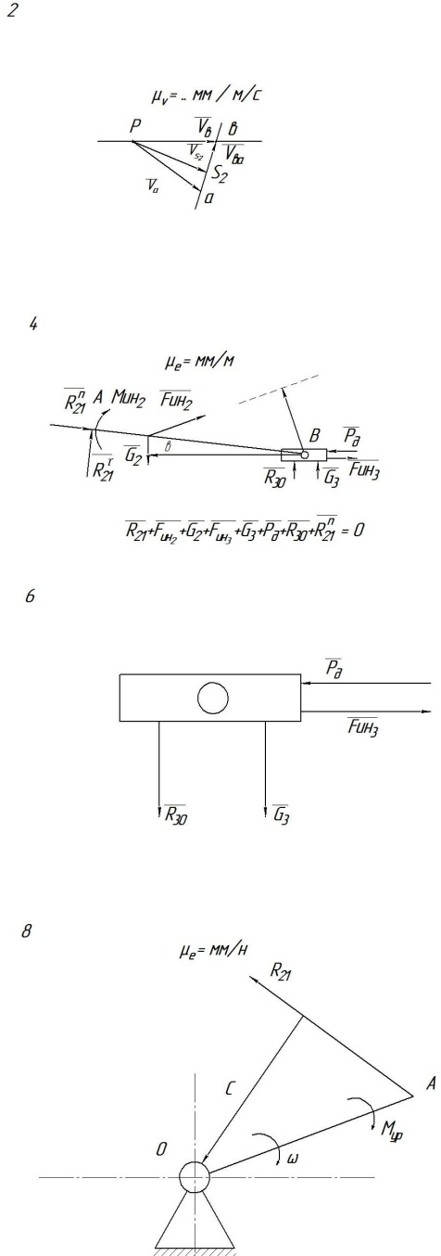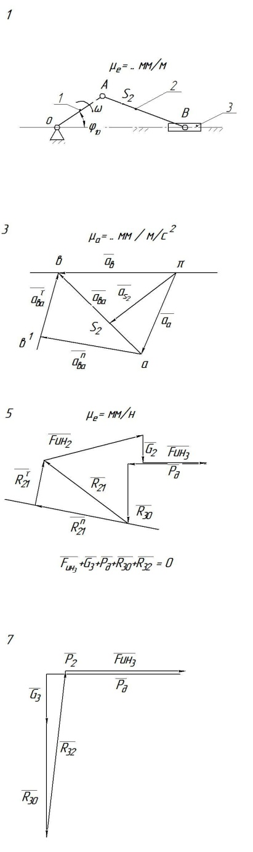

***Примерные практические задания:***

**Определение основных параметров коническо–цилиндрического редуктора**

Отвинтив болты 1 и 13, снять крышку редуктора и ознакомиться с конструкцией редуктора, пользуясь данным описанием. Подсчитать число зубьев *Z1* шестерни и *Z2* колеса каждой передачи. Вычислить передаточные числа *u1* быстроходной и *u2* тихоходной передач как отношение чисел зубьев колеса и шестерни, а также редуктора в целом и как произведение передаточных чисел ступеней. Штангензубомером измерить высоту зуба h, колеса цилиндрической передачи и вычислить ее нормальный модуль: *m* =  Полученное значение округлить до ближайшего по ГОСТ 9563-60 (СЭВ 310-76).

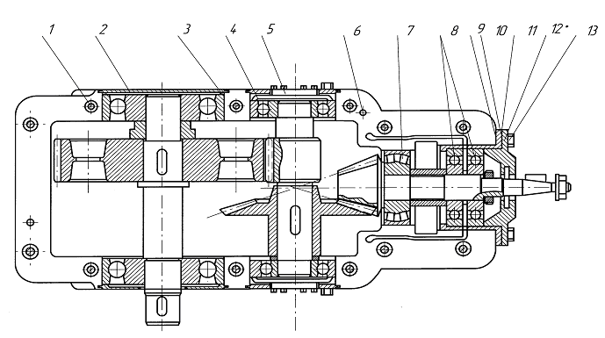

**Определение основных параметров червячного редуктора**

Отвинтив болты крепления крышек подшипника и болты в плоскости разъема крышки и корпуса, разобрать редуктор и ознакомиться с его конструкцией, пользуясь данным описанием. Подсчитать число заходов червяка *Z1* и число зубьев колеса *Z2*. Число заходов червяка определяется в торцевом сечении (в плоскости, перпендикулярной его оси) по числу самостоятельных винтовых нарезок. Вычислить передаточное число передачи:. Определить модуль зацепления. Для этого измерить штангенциркулем размер *t* между одноименными точками профиля на диаметре вершин червяка *da1*, охватив 3-4 шага (рис.3) и вычислить модуль; , где *Р* - осевой шаг червяка; *К* - число шагов, охваченных замером.

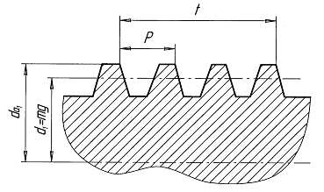

Полученное значение модуля округлить до ближайшего стандартного по ГОСТ 2144-76 (СТ СЭВ 267-76).Ниже приведены значения модулей в наиболее употребительном для червячных передач диапазоне:2,02 2,5 3,15 4,0 5,0 6,3 8,0 10,0

Вычислить коэффициент диаметра червяка:  где диаметр вершин червяка  измеряется штангенциркулем. Полученное значение *q*

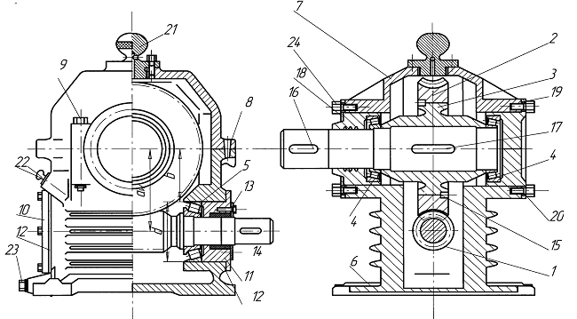

Определение основных параметров цилиндрического редуктора

Схема передачи:

Схему передачи выполнить в соответствии с ГОСТ 2.770-С8 в двух проекциях, в масштабе, по размерам *aw,* *dw1, dw2, b1, b2* размеры указать на схеме; прочие известные параметры передачи (номера звеньев, числа зубьев) обозначить по принципам ГОСТ 2.703-68. На рис. 4 показан один вид (проекция) передачи, другой вид совмещен с рис. 1.

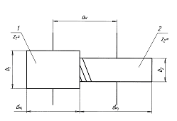

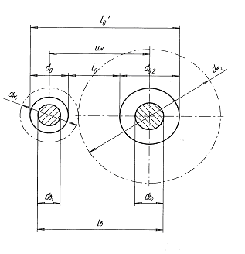

**Изучение конструкции подшипников качения**

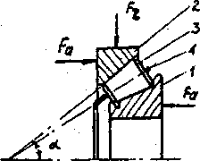1. Натурный подшипник № 2007113

а) подшипник в сборе:

1 - внутреннее кольцо;

2 - наружное кольцо;

3 - тело качения;

4 - сепаратор.

б) расшифровка подшипника:

2 0 0 7 1 1 3

радиально-упорный

роликоподшипник *d =13* х *5 = 65 мм*

Особо легкая широкая серия

в) краткая характеристика подшипника.

Роликоподшипник радиально-упорный конический однорядный особо легкой серии с посадочным диаметром на вал *d = 65 мм*. Предназначен для восприятия одновременно действующих радиальной и односторонней осевой нагрузок. Допускает раздельный монтаж колец, а также регулирование осевой "игры" и радиального зазора, как при установке, так и в процессе эксплуатации.

2. По табл. 2 краткая характеристика подшипника: шарикоподшипник радиально-упорный, тип 46000, серия средняя узкая, d =40 мм.

Угол контакта Радиально упорный шарикоподшипник 

0 0 4 6 3 0 8

Серия средняя узкая *d = 8* x *5 = 40 мм*

Следовательно, указанный подшипник будет иметь обозначение 46308.

**Практические задания:**

**Задача 1**

На рисунке представлена циклограмма работы

Кривошипно-ползунного механизма. Правильное

Направление силы сопротивления (силы полезного сопротивления Fс обозначено цифрой…

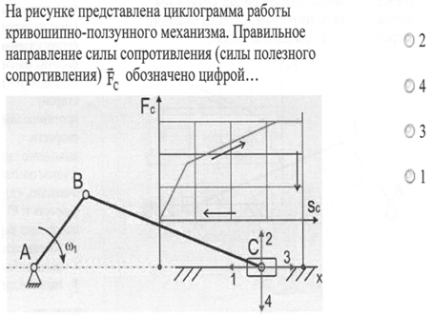

* 2
* 4
* 3
* 1
* 1

**Задача2**

К рычажным механизмам можно

отнести…

* Кулачковый и кривошипно-кулисный механизм
* Зубчатый механизм и вариатор
* Кривошипно-ползунный и синусный механизмы
* Мальтийский и храповый механизмы

**Задача 3**

На рисунке изображён план скоростей

кривошипно-ползунного механизма.

Абсолютные скорости точек звеньев...

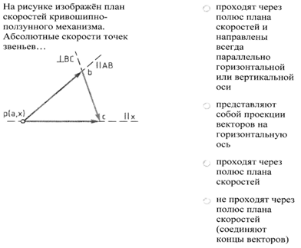

* Проходят через полюс плана скоростей и направлены всегда параллельно горизонтальной или вертикальной оси
* Представляют собой проекции векторов на горизонтальную ось
* Проходят через полюс плана скоростей
* Не проходят через полюс плана скоростей (соединяют концы векторов)

# 7 Оценочные средства для проведения промежуточной аттестации

*а) Планируемые результаты обучения и оценочные средства для проведения промежуточной аттестации:*

Итоговая аттестация имеет цель определить степень достижения запланированных результатов обучения по дисциплине «Прикладная механика» и проводится в форме зачета в 4 семестре

| Структурный элемент  компетенции | Планируемые результаты обучения | Оценочные средства |
| --- | --- | --- |
| **ОПК- 2** владением научными основами технологических процессов в области эксплуатации транспортно-технологических машин и комплексов | | |
| Знать | принципы работы приборов и устройств | Перечень теоретических вопросов к экзамену:   1. Геометрические параметры, кинематические исиловые соотношения во фрикционных передачах 2. Назначение, конструкция и материалы валов и осей 3. Цилиндрическая фрикционная передача. Устройство, основное геометрические и силовые соотношения 4. Критерии работоспособности и расчет валов и осей 5. Расчет на прочность цилиндрической фрикционной передачи 6. Расчет осей на статическую прочность 7. Коническая фрикционная передача. Устройство и ос­новные геометрические соотношения 8. Приближенный расчет валов на прочность 9. Расчет на прочность конической фрикционной передачи 10. Уточненный расчет валов (осей) на усталостную проч­ность 11. Соединение деталей с гарантированным натягом 12. Штифтовые и профильные соединения |
| Уметь | использовать знания основных физических теорий для решения возникающих физических задач | ***Практическое задание к экзаменационному билету***    Цилиндрическая зубчатая передача с прямыми зубьями имеет модуль *m*, число зубьев колес *z1* и *z2.* Определить *u*, *d1* и *d2*, *aw*, *da1* и *da2*, *df1* и *df2*.   |  |  | | --- | --- | | Параметры | Значения | | *m*, мм | 2 | | *z1* | 13 | | *z2* | 26 | |
| Владеть | Основами физических теорий для решения возникающих задач | ***Практическое задание к экзаменационному билету***  Цилиндрическая прямозубая зубчатая передача состоит из двух колес внешнего и внутреннего зацепления. По известным *aw, uобщ, m, u2* определить передаточные числа ступеней и числа зубьев зубчатых колес. Исходные данные приведены в таблице.     |  |  | | --- | --- | | Параметры | Значения | | *aw*, мм | 22,5 | | *uобщ* | 4 | | *m*, мм | 1,5 | | *u2* | 2 | |
| **ПК-8** способностью разрабатывать и использовать графическую техническую документацию | | |  |
| Знать: | основные физические теории для решения возникающих физических задач в современной физической картине мира | 1. Конические зубчатые передачи. Устройство и основ­ные геометрические и силовые соотношения 2. Методика подбора подшипников качения 3. Расчет зубьев прямозубой конической передачи на изгиб 4. Способы повышения долговечности и надежности подшипниковых узлов 5. Расчет конических прямозубых передач на контакт­ную прочность 6. Подшипниковые узлы 7. Последовательность проектного расчета конической зубчатой 8. Смазывание подшипников качения 9. Зубчатые передачи с зацеплением Новикова. Устройство, основные геометрические соотношения 10. Уплотнения в подшипниковых узлах 11. Расчет передачи с зацеплением Новикова на контакт­ную прочность 12. Жесткие (глухие) муфты 13. Расчет зубьев на излом 14. Сцепные муфты 15. Планетарные зубчатые передачи. Устройство передачи и расчет на прочность 16. Компенсирующие муфты 17. Волновые зубчатые передачи. Устройство передачи и расчет на прочность 18. Самоуправляемые муфты 19. Устройство и назначение передачи винт-гайка, достоинства и недостатки 20. Предохранительные муфты 21. Расчет передачи винт — гайка на прочность 22. Виды резьбовых соединений 23. Червячная передача: устройство передачи, материалы, область применения, достоинства и недостатки 24. Основные типы резьб, их сравнительная характеристика и область применения   Конструкции резьбовых деталей и применяемые ма­териалы. |
| Уметь: | использовать знания о современной физической картине мира | ***Практическое задание к экзаменационному билету***    Червячная передача имеет передаточное отношение *u.* Определить число заходов червяка *z1* и число зубьев *z2* колеса, которое находится в пределах 32…60.   |  |  | | --- | --- | | Передаточное отношение | Значение | | *u* | 8 | |
| Владеть: | принципами работы приборов и устройств | ***Практическое задание к экзаменационному билету***    Косозубая зубчатая передача имеет угол наклона зубьев, числа зубьев *z1* и *z2* и нормальный модуль *mn*. Опре- делить параметры *mt*, *da1* и *da2*, *df1* и *df2*, *d1* и *d2*, *u*, *aw*, *ha* и *hf*.   |  |  | | --- | --- | | Параметры | Значение | | **, град | 8 | | *z1* | 18 | | *z2* | 36 | | *mn*, мм | 2 | |
| **ППК-1** Определять техническое состояние систем, агрегатов и узлов автотранспортных средств | | |  |
| Знать | основные физические теории для решения возникающих физических задач | 1. Классификация зубчатых передач 2. Расчет осей и валов на жесткость 3. Основные элементы зубчатой передачи. 4. Шпоночные и шлицевые соединения. Назначение и краткая характеристика основных типов, достоинства и недостатки, область применения шпо­ночных и шлицевых соединений 5. Основная теорема зубчатого зацепления. Понятия о линии и полюсе зацепления. Профилирование зубьев 6. Расчет на прочность призматических шпоночных соединений 7. Виды разрушений зубьев 8. Расчет на прочность прямобочных шлицевых (зубчатых) соединений 9. Цилиндрические прямозубые передачи. Устройство и основные геометрические соотношения 10. Расчет зубьев цилиндрической прямозубой передачи на изгиб |
| Уметь | самостоятельно приобретать физические знания, для понимания принципов работы приборов и устройств | ***Практическое задание к экзаменационному билету***  Определить число степеней свободы пространственного механизма манипулятора промышленного робота |
| Владеть | принципами работы приборов и устройств  знаниями основных физических теорий для решения возникающих физических задач. | ***Практическое задание к экзаменационному билету***  Две полосы из стали Ст.3 соединены стыковым швом и нагружены силой F . Определить допускаемую силу [F], воспринимаемую швами, выполненными по следующим вариантам:  а) сварка ручная дуговая электродом Э42А (рисунок, а),  б) сварка ручная электродами обычного качества Э34 (рисунок, а),  в) контактная точечная сварка с накладкой (рисунок, б).  Размеры шва *l=200 мм., δ=3 мм*. |
| **ППК-2** Демонтировать системы, агрегаты и узлы автотранспортных средств и выполнять работы по устранению неисправностей | | |  |
| Знать: | проблемы создания машин различных типов | 1. Расчет цилиндрической прямозубой передачи на контактную прочность 2. Назначение, типы, область применения, разновидно­сти конструкций подшипников скольжения и подпятников, применяемые материалы 3. Последовательность проектного расчета цилиндрической прямозубой передачи 4. Условный расчет подшипников скольжения и подпятников 5. Цилиндрические косозубые и шевронные зубчатые пе­редачи. Устройство и основные геометрические и силовые соотношения 6. Критерии работоспособности и расчет валов и осей 7. Расчет зубьев цилиндрической косозубой и шевронной передач на изгиб 8. Работа подшипников скольжения в условиях трения со смазочным материалом и понятие об их расчете 9. Расчет цилиндрической косозубой и шевронной передачи на контактную прочность 10. Подшипники качения. Классификация и область применения 11. Последовательность проектного расчета цилиндриче­ской косозубой передачи 12. Сравнительная характеристика подшипников качения и скольжения |
| Уметь: | выполнять работы в области научно-технической деятельности | ***Практическое задание к экзаменационному билету***  Определить передаточное отношение u1H планетарного механизма, если заданы числа зубьев всех зубчатых колёс по вариантам.   |  |  | | --- | --- | | ***Обозначение*** | ***Числовые данные*** | | ***z1*** | ***15*** | | ***z2*** | ***17*** | | ***z3*** | ***14*** | | ***z4*** | ***46*** | |
| Владеть: | самостоятельно приобретать физические знания, для понимания принципов работы приборов и устройств | ***Практическое задание к экзаменационному билету***  Результат предыдущей задачи проверить графически с помощью картины распределения линейных скоростей, считая, что все колёса изготовлены с нулевым смещением. Модуль всех колёс – 5 мм |
| **ППК-3** Собирать, регулировать и испытывать системы, агрегаты и узлы автотранспортных средств | | |  |
| Знать: | технические характеристики различных устройств | 1. Расчет зубьев на излом 2. Сцепные муфты 3. Планетарные зубчатые передачи. Устройство передачи и расчет на прочность 4. Компенсирующие муфты 5. Волновые зубчатые передачи. Устройство передачи и расчет на прочность 6. Самоуправляемые муфты 7. Устройство и назначение передачи винт-гайка, достоинства и недостатки 8. Предохранительные муфты 9. Расчет передачи винт — гайка на прочность 10. Виды резьбовых соединений 11. Червячная передача: устройство передачи, материалы, область применения, достоинства и недостатки 12. Основные типы резьб, их сравнительная характеристика и область применения |
| Уметь: | Работать со справочной литературой, ориентирование в сортаменте деталей и узлов | ***Практическое задание к экзаменационному билету***  Для схемы четырёхзвенного механизма методом планов определить скорости и ускорения всех обозначенных точек.  Центры масс звеньев находятся на их середине. Длина кривошипа АВ во всех заданиях 0,1 м, его угловая скорость ω1=10 с-1, угловое ускорение ξ1=200 с-2. Размеры звеньев, приведённые на схеме, представлены в метрах. Положение кривошипа определяется углом φ1=120° |
| Владеть: | Подбор узлов агрегатов с необходимыми характеристиками | ***Практическое задание к экзаменационному билету***  Для схемы четырёхзвенного механизма методом планов определить угловые скорости и ускорения всех звеньев..  Центры масс звеньев находятся на их середине. Длина кривошипа АВ во всех заданиях 0,2 м, его угловая скорость ω1=15 с-1, угловое ускорение ξ1=190 с-2. Размеры звеньев, приведённые на схеме, представлены в метрах. Положение кривошипа определяется углом φ1=30° |

*б) Порядок проведения промежуточной аттестации, показатели и критерии оценивания:*

Для получения зачёта по дисциплине «Прикладная механика» обучающийся должен изучить необходимые разделы в конспектах, учебных пособиях и методических указаниях; работать со справочной литературой, исправлять ошибки, замечания по оформлению расчётно-графических работ (РГР).

Итоговая аттестация по дисциплине «Прикладная механика» включает теоре-тические вопросы, позволяющие оценить уровень усвоения обучающимися знаний, и практическе задания, выявляющие степень сформированности умений и владений, проводится в форме зачёта.

- **на оценку «зачтено»** обучающийся должен показать знания не только на уровне воспроизведения и объяснения информации, но и на интеллектуальные навыки реше-ния проблем и задач, нахождения уникальных ответов к проблемам.

- **на оценку «не зачтено»** обучающийся не может показать знания на уровне вос-произведения и объяснения информации, не может показать интеллектуальные навыки решения простых задач.

# 8 Учебно-методическое и информационное обеспечение дисциплины

**а) Основная литература:**

1. Куликова, Е. В. Техническая механика и детали машин : учебное пособие / Е. В. Куликова, М. В. Андросенко ; МГТУ. - Магнитогорск : МГТУ, 2017. - 1 электрон. опт. диск (CD-ROM). - Загл. с титул. экрана. - URL: <https://magtu.informsystema.ru/uploader/fileUpload?name=2934.pdf&show=dcatalogues/1/1134653/2934.pdf&view=true> (дата обращения: 04.10.2019). - Макрообъект. - Текст : электронный. - Сведения доступны также на CD-ROM.
2. Варданян Г. С. Прикладная механика: применение методов теории подобия и анализа размерностей к моделированию задач механики деформируемого твердого тела [Электронный ресурс] : учебное пособие / Варданян Г. С. - М.: НИЦ ИНФРА-М, 2016. - 168 с.: 60x90 1/16. - (Высшее образование) (Обложка). - Режим доступа: <http://znanium.com/bookread2.php?book=533262>. - Загл. с экрана. - ISBN 978-5-16-011532-0.

**б) Дополнительная литература:**

1. Куликова, Е. В. Кинематический анализ механизмов и машин : учебное пособие / Е. В. Куликова, В. И. Кадошников, М. В. Андросенко ; МГТУ. - Магнитогорск : МГТУ, 2016. - 1 электрон. опт. диск (CD-ROM). - Загл. с титул. экрана. - URL: <https://magtu.informsystema.ru/uploader/fileUpload?name=2539.pdf&show=dcatalogues/1/1130341/2539.pdf&view=true> (дата обращения: 04.10.2019). - Макрообъект. - Текст : электронный. - Сведения доступны также на CD-ROM.
2. Гоголина И. В. Прикладная механика [Электронный ресурс] : учебное пособие / И. В. Гоголина, Р. Ю. Романенко, М. С. Сорочкин. — Электрон. дан. — Кемерово : КемГУ, 2015. — 200 с. — Режим доступа: <https://e.lanbook.com/book/72021>. — Загл. с экрана.

**в) Методические указания:**

1. Учебно-методическое пособие для выполнения курсового проекта по дисциплине "Детали машин" : учебное пособие / [А. К. Белан, М. В. Харченко, Р. Р. Дема и др.] ; МГТУ. - Магнитогорск : МГТУ, 2017. - 1 электрон. опт. диск (CD-ROM). - Загл. с титул.экрана.-URL: <https://magtu.informsystema.ru/uploader/fileUpload?name=2808.pdf&show=dcatalogues/1/1133007/2808.pdf&view=true> (дата обращения: 04.10.2019). - Макрообъект. - Текст : электронный. - Сведения доступны также на CD-ROM.
2. Белевский, Л. С. Детали машин и основы конструирования : учебное пособие / Л. С. Белевский, В. И. Кадошников. - Магнитогорск : МГТУ, 2014. - 1 электрон. опт. диск(CD-ROM).-Загл.ститул.экрана.-URL: <https://magtu.informsystema.ru/uploader/fileUpload?name=966.pdf&show=dcatalogues/1/1119041/966.pdf&view=true> (дата обращения: 04.10.2019). - Макрообъект. - Текст : электронный. - Сведения доступны также на CD-ROM. <http://192.168.20.6/marcweb2/ShowMarc.asp?docid=178149>
3. Белан, А. К. Проектирование и расчет оборудования прокатного стана : учебное пособие / А. К. Белан, О. А. Белан ; МГТУ. - Магнитогорск, 2014. - 135 с. : ил., граф., схемы. - URL: <https://magtu.informsystema.ru/uploader/fileUpload?name=774.pdf&show=dcatalogues/1/1115110/774.pdf&view=true> - Макрообъект. - Текст : электронный. - Имеется печатный аналог.
4. Белан, А. К. Проектирование привода технологических машин : учебное пособие [для вузов] / А. К. Белан, М. В. Харченко, О. А. Белан ; МГТУ. - Магнитогорск : МГТУ, 2019. - 1 электрон. опт. диск (CD-ROM). - Загл. с титул. экрана. - URL: <https://magtu.informsystema.ru/uploader/fileUpload?name=3789.pdf&show=dcatalogues/1/1529940/3789.pdf&view=true> - Макрообъект. - Текст : электронный. - Сведения доступны также на CD-ROM.

**г) Програмное обеспечение и Интернет-ресурсы**

|  |  |  |
| --- | --- | --- |
| Наименование ПО | № договора | Срок действие лицензии |
| MS Windows 7 | Д-1227 от 08.10.2018 | 11.10.2021 |
| MS Office | № 135 от 17.09.2007 | бессрочно |
| Kaspersky Endpoint Security для бизнеса-Стандартный | Д-300-18 от 21.03.2018 | 28.01.2020 |
| 7Zip | свободно распространяемое | бессрочно |

1. Информационная система – Единое окно доступа к образовательным ресурсам. – URL: <http://www.window.edu.ru>.
2. Международная справочная система «Полпред» polpred.com отрасль «Образование, наука». – URL: <http://education.polpred.com/>.
3. Национальная информационно-аналитическая система – Российский индекс научного цитирования (РИНЦ). – URL: <https://elibrary.ru/project_risc.asp>.
4. Поисковая система Академия Google (Google Scholar). – URL: <https://scholar.google.ru/>.

# **9 Материально-техническое обеспечение дисциплины**

Материально-техническое обеспечение дисциплины включает:

| Тип и название аудитории | Оснащение аудитории |
| --- | --- |
| Учебные аудитории для проведения занятий лекционного типа | Мультимедийные средства хранения, передачи и представления информации |
| Учебные аудитории для проведения практических занятий, групповых и индивидуальных консультаций, текущего контроля и промежуточной аттестации | Доска, мультимедийный проектор, экран. |
| Помещения для самостоятельной работы обучающихся | Персональные компьютеры с пакетом MS Office, выходом в Интернет и с доступом в электронную информационно-образовательную среду университета |
| Помещение для хранения и профилактического обслуживания учебного оборудования | Стеллажи для хранения учебно-методических пособий и учебно-методической документации |